## esp32摄像头模块

**概述**

ESP32-CAM是安信可最新发布小尺寸的摄像头模组。该模块可以作为最小系统独立工作，尺寸仅为27*40.5*4.5mm。

ESP32-CAM可广泛应用于各种物联网场合，适用于家庭智能设备、工业无线控制、无线监控、人脸识别以及其它物联网应用，是物联网应用的理想解决方案。

ESP32-CAM采用DIP封装，直接插上底板即可使用，实现产品的快速生产，为客户提供高可靠性的连接方式，方便应用于各种物联网硬件终端场合。

体积超小的802.11b/g/n Wi-Fi + BT/BLE SoC模块。

**一、使用方法：**

如下图接线，可选用5v或3.3v供电。

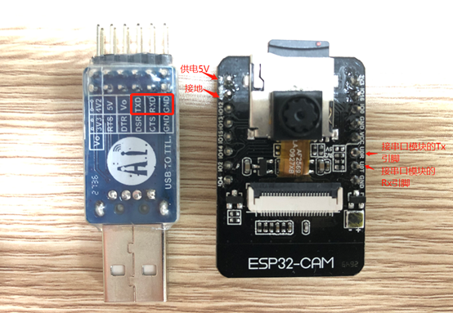

1. 由上图方式将模组通过串口接入电脑，打开电脑串口工具，设置波特率115200，按模块上复位按键。
2. 串口显示如下内容，即进入smartconfig配网模式：

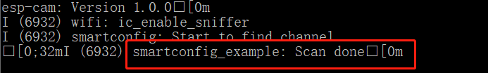

1. 手机在安装esptouch，并连接上wifi，在密码框输入当前连接wifi的密码，点击确定，执行后既可看到分配的ip地址：

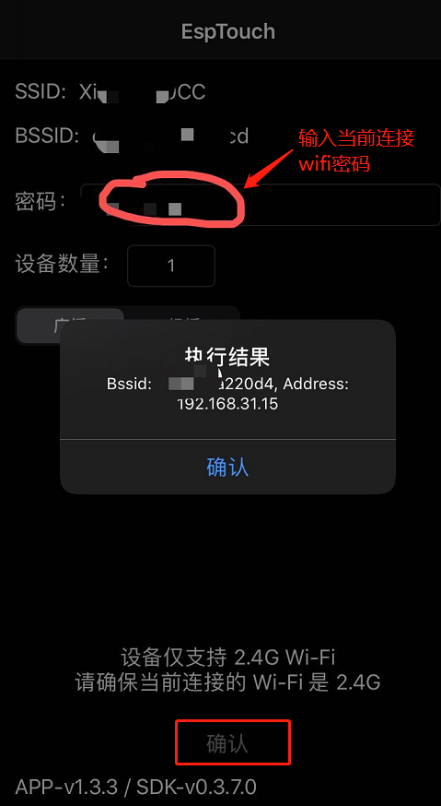

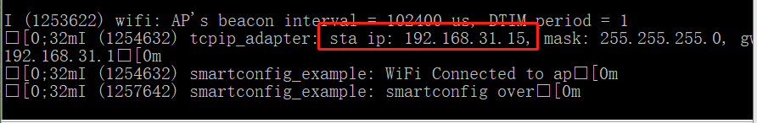

1. 打开浏览器，确保设备与pc在同一局域网或ip可以ping通时，在浏览器输入刚才为设备分配的ip地址，：

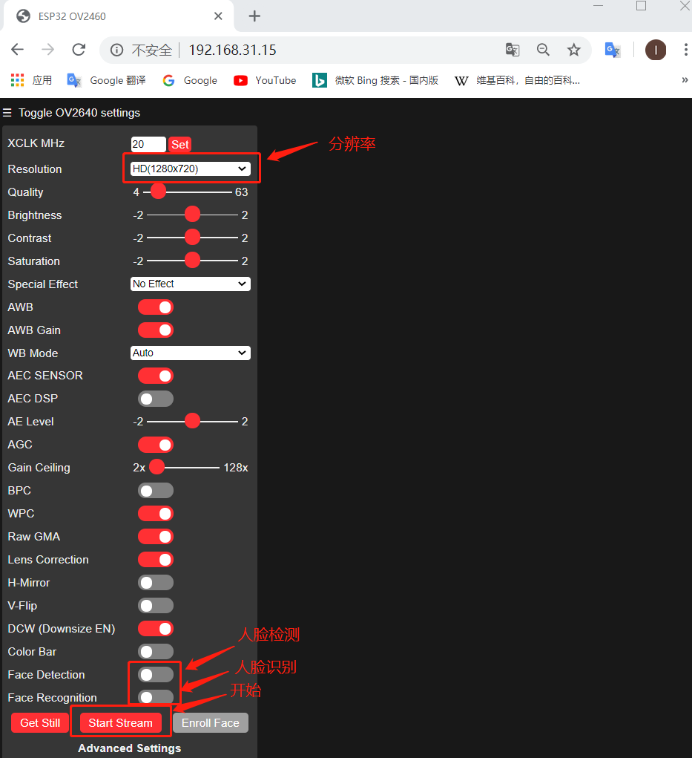

1. 点击开始即可看到摄像头采集的数据，通过页面菜单也可以实时配置摄像头参数。注意：人脸检测跟人脸识别需要固定分辨率（320*240）。

二、下载

将引脚IO0拉低（可直接接地），按下模块上复位按键，出现如下内容进入下载模式：

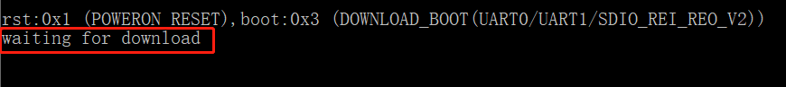

1、打开下载工具，选择 ESP32DownloadTool

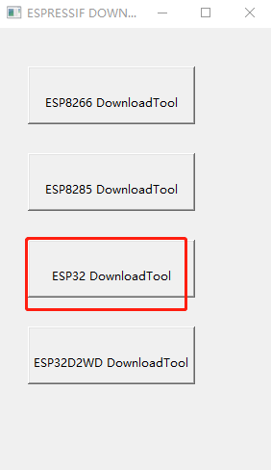

2、选择测试bin文件（esp_cam.bin），在0x0地址烧录，勾选donotchgbin，选择对应串口，波特率，点击开始，如下图：

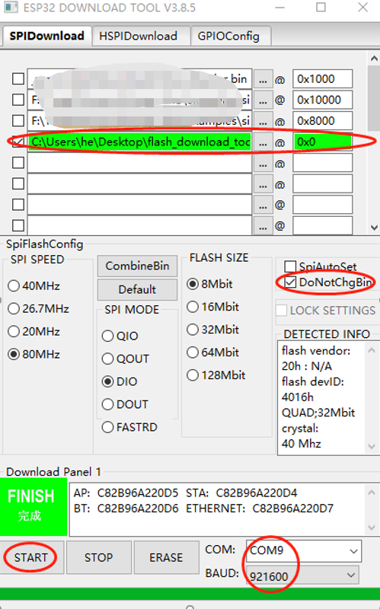

3、烧录完成，将IO0复位，再按复位键，使用之前描述即可在串口终端看到开机打印的log。